بعد إنشاء قاعدة البيانات ينبغي إنشاء ما يسمى بال Model والذي يعتبر مثل البناء المتين لقاعدة البيانات والتطبيق.أي يمكن اعتباره صلة الوصل بين القاعدة والتطبيق.

أما بالنسبة للمشروع فإننا سنقدم الأشكال التالية عن أجزاء من أكواد ال Models .

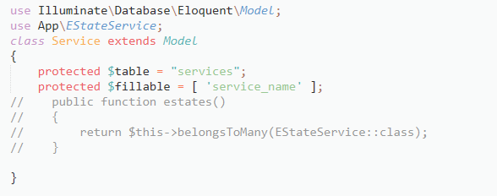

الشكل()

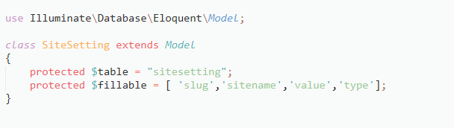

الشكل()

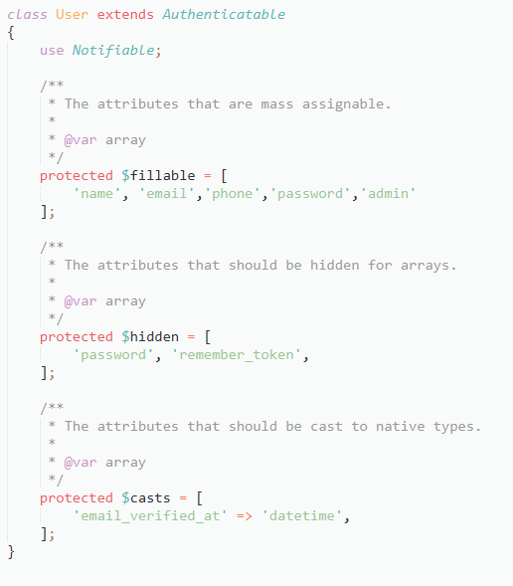

الشكل()

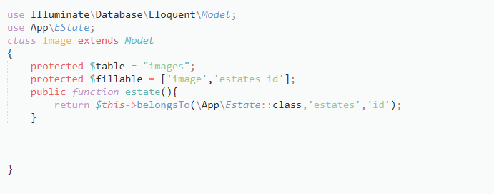

الشكل()

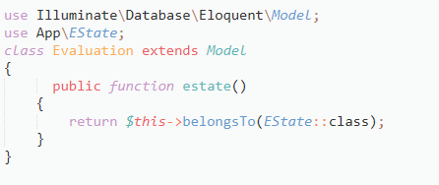

الشكل()

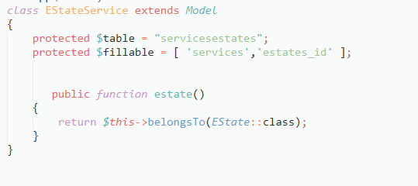

الشكل()

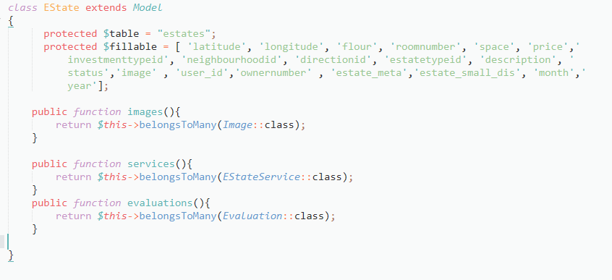

الشكل()

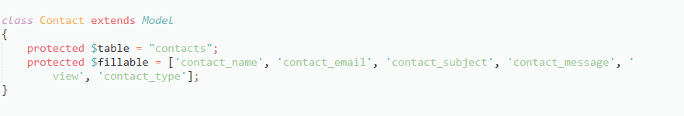

الشكل()